ΑΡΧΙΤΕΚΤΟΝΙΚΟΣ ΔΙΑΓΩΝΙΣΜΟΣ ΙΔΕΩΝ ΓΙΑ ΤΗΝ ΚΑΤΑΣΚΕΥΗ ΞΥΛΙΝΟΥ ΚΑΤΑΣΤΡΩΜΑΤΟΣ ΕΠΙ ΠΑΣΣΑΛΩΝ (DECK) ΣΤΗΝ ΠΑΛΙΑ ΠΑΡΑΛΙΑ ΘΕΣΣΑΛΟΝΙΚΗΣ
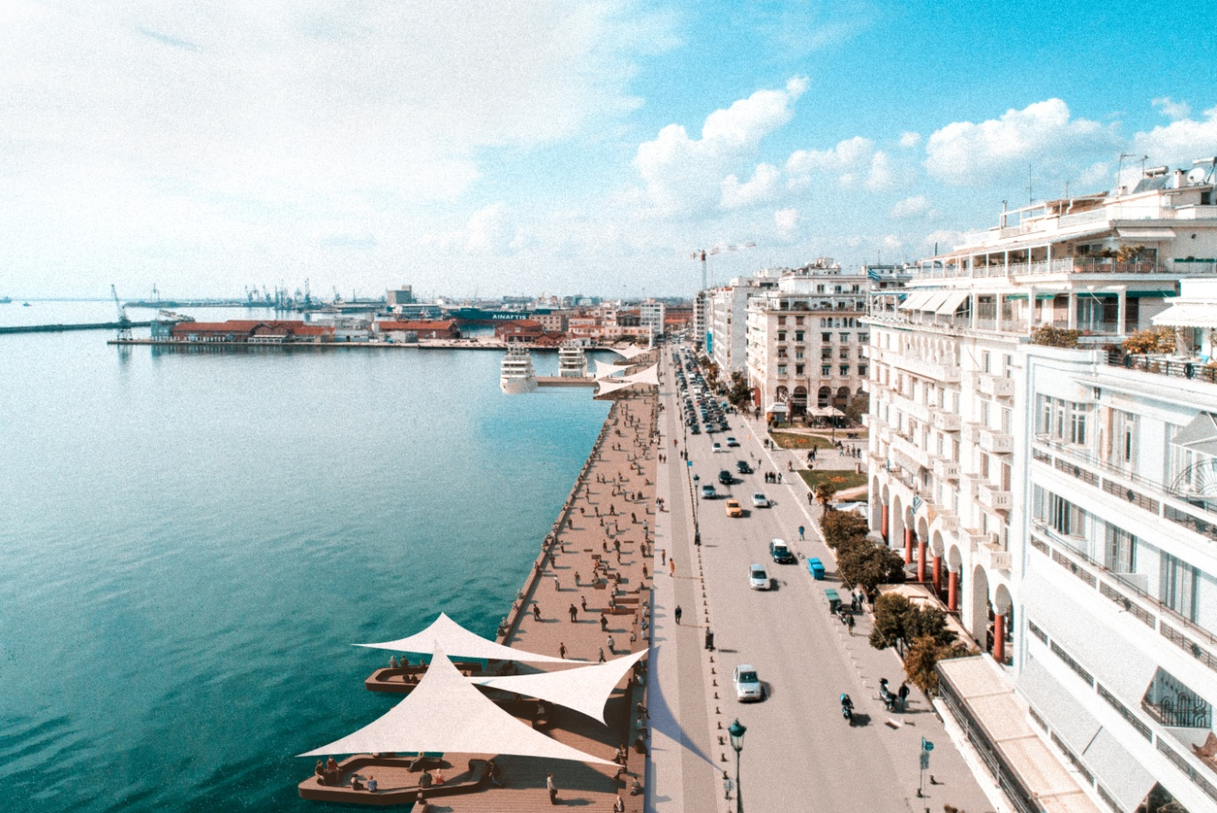
ΝΕΑ ΠΑΛΙΑ ΠΑΡΑΛΙΑ

ΝΕΑ ΠΑΛΙΑ ΠΑΡΑΛΙΑ

Η θάλασσα είναι απόδραση, είναι αναζήτηση του ιδανικού. Το όριο μεταξύ στερεού και υγρού στοιχείου είναι αυτό που χωρίζει και ταυτόχρονα ενώνει. Η θάλασσα είναι γαλήνη, είναι κάλλος, είναι τρικυμία και κίνδυνος, είναι θάνατος και ζωή. Είναι μία τεράστια δύναμη που μας καθηλώνει, μας προκαλεί και μας προσκαλεί. Αυτός που είναι στη στεριά και αγναντεύει το πέλαγος βλέπει δρόμο μπροστά του, βλέπει διέξοδο, βλέπει μυστήριο, βλέπει το άγνωστο.
Στην παλιά παραλία δεν κατεβαίνεις πια όσο συχνά θα ’θελες και όσο βρισκόσουν τα περασμένα χρόνια ως «μετανάστης απ’ την πραγματικότητα» (Κ. Δημουλά), για να πάρεις τις αναγκαίες ανάσες της ζωής σου και να αφουγκραστείς το “αφήγημα” της προκυμαίας. Διαβάζεις αυτό το κείμενο και αναλογίζεσαι ότι κάθε εποχή έχει τις δυσκολίες και τα προβλήματα της. Μετά συνεχίζεις την ανάγνωση «Θεσσαλονίκη , μάνα μου […] κάθε πρωί σε περπατώ στην παλιά παραλία σου, αγαπημένη, εκεί που στέκονταν τα τείχη σου μέχρι το 1875, στη λεωφόρο Νίκης, όπου ο ευφυής Εμπράρ είχε σχεδιάσει μια προκυμαία είκοσι πέντε μέτρα πιο μπροστά από τη σημερινή, έτσι που ο περίπατος θα γινόταν σχεδόν πάνω στα νερά του Θερμαϊκού σου. Περπατώ και αναπολώ τους ποιητές σου που σε δοξάζουν, περπατώ και ψιθυρίζω στίχους και μνημονεύω ονόματα, Αναγνωστάκη, Ασλάνογλου, Θέμελη, Κύρου, Θασίτη, Αγαθοπούλου, Μάρκο Μέσκο, Αλέξη Τραϊανό και Δημήτρη Δημητριάδη, ποιητικά αποφθέγματα του Χριστιανόπουλου, μουσκεμένα απ’ την άρρωστη αγάπη του για σένα, ενώ η βαριά υγρασία σου, χρόνια τώρα, με σιγοτρώει σαν σαράκι […].» κείμενο του Θωμά Κοροβίνη και σκέφτεσαι πόσο σημαντική είναι για τους ανθρώπους των γραμμάτων! Μετά έρχεται η σειρά του Βασίλη Βασιλικού να μας υπενθυμίζει ότι «[…] Ο κόσμος κατέβαινε στην προκυμαία πηχτός από τους κάτω μαχαλάδες. Φαμίλιες ολόκληρες που βγαίνουν το απόγευμα μιας άδειας Κυριακής να φτάσουν ως τη θάλασσα, να σεργιανίσουν στην παραλία, πριν σκορπιστούν στα οικογενειακά κέντρα και στους κινηματογράφους […].» Η Παλιά Παραλία μία διαρκής καταφυγή για όλους τους Θεσσαλονικείς και τους επισκέπτες. Μία μοναδικά φωτογενής διαδρομή που σου δίνει την εντύπωση ότι περπατάς πάνω στο νερό, ενώ ανάλογα και με τις καιρικές συνθήκες ο Όλυμπος εμφανίζεται μεγαλοπρεπής ή χάνεται πίσω από ένα αχνό σκηνικό. Φορτωμένη ιστορία και πολιτισμό, με δυνατές μνήμες η αγαπημένη προκυμαία ταξιδεύει στα χρόνια και καταγράφει την εξέλιξη της πόλης.
Η Παλιά Παραλία άρχισε να διαμορφώνεται μετά από την κατεδάφιση των τειχών με τα υλικά των οποίων κατασκευάστηκε η υπερυψωμένη προκυμαία, υλικά που μπορούμε να παρατηρήσουμε επιτόπου ακόμα και σήμερα. Στις αρχές του 20^{ου} αιώνα η Παλιά Παραλία ήταν γεμάτη ζωή, εμπορική, πολιτιστική με πολυάριθμους χώρους αναψυχής. Μικρές και μεγάλες βάρκες και σκάφη παντός τύπου, πεζοί και το τραμ, κινηματογράφοι, ζαχαροπλαστεία και ξενοδοχεία έδιναν το παρόν σε όλο της το μήκος. Μία εποχή που η συμπαγής δόμηση, η έλλειψη υποδομών υγιεινής ήταν κυρίαρχη, η παραλία της Θεσσαλονίκης ήταν ιδανικός τόπος για καθαρό αέρα και ανοιχτό ορίζοντα. Ο πολιτισμός της καθημερινότητας ήταν και είναι το στίγμα της Παλιάς Παραλίας.
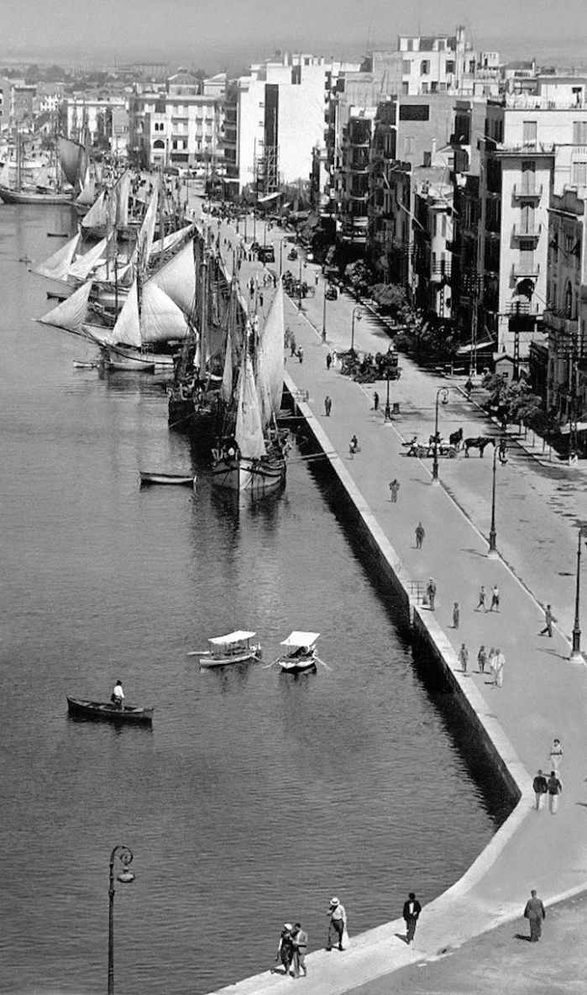
«Υπήρχε το νερό και μέσα του τα μεγάλα τσουβάλια με στρείδια που τα έβαζαν να δροσίζονται μπροστά στην είσοδο του ΌΛΥΜΠΟΣ – ΝΑΟΥΣΑ και απ’ την άλλη μεριά του νερού υπήρχε τις περισσότερες φορές ένας θαλάσσιος ορίζων, ομιχλώδης και θαμπός, που τον ζωντανεύουν μόνο κάποιες βαρκούλες με ριγωτά πανιά στο χρώμα του χαλκού. Πότε πότε ένα αμερικάνικο πολεμικό πλοίο αγκυροβολούσε σε μεγάλη απόσταση τον μακρύ σταχτή όγκο του, έγραψε ο γάλλος ποιητής και συγγραφέας Μισέλ Μπυτόρ όταν επισκέφθηκε τη Θεσσαλονίκη.
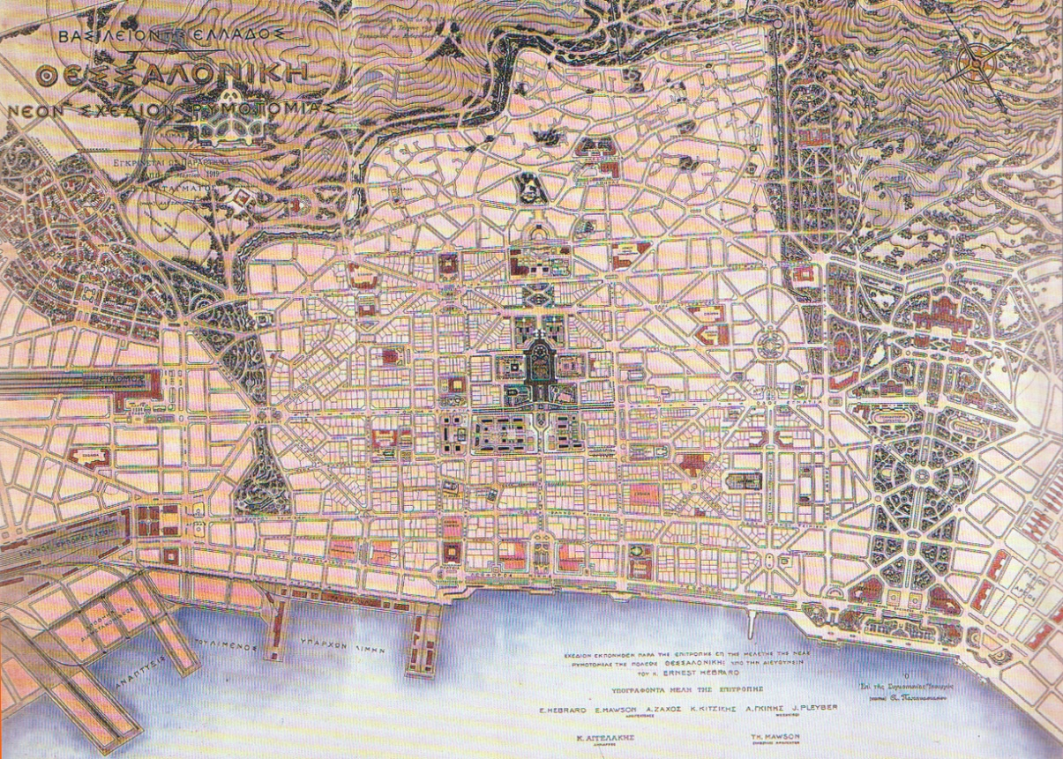
Στα σχέδια της ανοικοδόμησης της Θεσσαλονίκης μετά από την πυρκαγιά του 1917 διαπιστώνουμε ότι προβλεπόταν διαπλάτυνση της προκυμαίας σε χαμηλότερο επίπεδο με πρόσβαση μέσω ράμπας και κλιμάκων. Αυτή ήταν η θέληση και του τότε πρωθυπουργού Ελευθερίου Βενιζέλου σύμφωνα με τους ιστορικούς της αρχιτεκτονικής.
Σήμερα η Παλιά Παραλία πιέζεται ασφυκτικά από ανάγκες που δεν μπορεί να ικανοποιήσει. Ο υψηλός κυκλοφοριακός φόρτος της Λεωφόρου Νίκης σε συνδυασμό με την αυξημένη επισκεψιμότητα της περιοχής κάνει επείγουσα την διαπλάτυνση του κρηπιδώματος για την βελτιστοποίηση της ποιότητας ζωής των πολιτών και την αναβάθμιση του αστικού περιβάλλοντος.
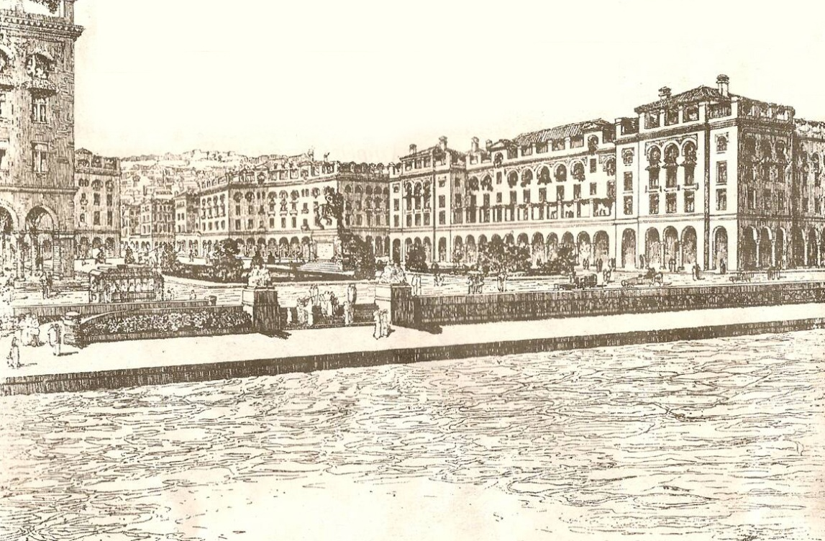
Ειδικά μετά από την ανάπλαση της Νέας Παραλίας και την υποδοχή που της επιφύλαξαν οι Θεσσαλονικείς, η Παλιά Παραλία υπολείπεται κατά πολύ σε ότι αφορά την ανανέωση της εικόνας της αλλά και των δυνατοτήτων που προσφέρει στους χρήστες της παραλίας της Θεσσαλονίκης. Ειδικά μετά από την σχεδιαζόμενη ανάπλαση του συνόλου του παραλιακού μετώπου της Θεσσαλονίκης. Η επέκταση του παραλιακού κρηπιδώματος της Παλιάς Παραλίας με ξύλινη αναστρέψιμη κατασκευή κρίνεται αναγκαία. Δεδομένης της υψηλής επισκεψιμότητας που θα γίνει ακόμα υψηλότερη προτείνουμε το ξύλινο κατάστρωμα να έχει πλάτος 10μ. Μέχρι σήμερα το υφιστάμενο κρηπίδωμα δεν εξασφαλίζει την άνετη διέλευση των πεζών και δεν επιτρέπει την παραμονή σε αυτό παρόλο που τα τελευταία χρόνια τοποθετήθηκαν κάποια καθιστικά. Αυτό που μπορούμε να πούμε με βεβαιότητα σχετικά με την θέση και τα πλεονεκτήματα της Παλιάς Παραλίας είναι ότι από αυτήν έχουμε την ωραιότερη και πιο φωτογενή όψη του θαλάσσιου περιβάλλοντος της Θεσσαλονίκης. Ένα άλλο ιδιαίτερα σημαντικό χαρακτηριστικό της Παλιάς Παραλίας είναι ότι ο κυρίαρχος άνεμος της Θεσσαλονίκης, ο Βαρδάρης έρχεται από την πόλη και όχι από τη θάλασσα. Αυτό έχει σαν αποτέλεσμα να διώχνει τα κύματα μακριά και να μην τα φέρνει στο κρηπίδωμα. Επιπλέον τα ψηλά κτίρια της Παλιάς Παραλίας προστατεύουν σε πολύ μεγάλο βαθμό το παραλιακό κρηπίδωμα. Την έντονη διαφορά την αισθανόμαστε όταν βαδίζοντας στο πεζοδρόμιο της Λεωφόρου Νίκης συναντάμε έναν από αυτούς τους δρόμους που καταλήγουν στην Παλιά Παραλίας και μεταφέρουν τον άνεμο από το εσωτερικό της πόλης και την κοιλάδα του Βαρδάρη.
Η Παλιά Παραλία σήμερα δεν βρίσκεται στην ίδια υψομετρική στάθμη σε σχέση με τη θάλασσα. Το χαμηλότερο σημείο από την πλευρά του λιμανιού βρίσκεται στη στάθμη +1,35, ενώ από την πλευρά του Λευκού Πύργου στο +1,80. Στο σημείο που η Παλιά Παραλία συναντά την πλατεία Αριστοτέλους το ψηλότερο σημείο βρίσκεται στο +2,60. Προτείνουμε ένα ξύλινο κατάστρωμα με μία ελάχιστη κλίση που δεν είναι ορατή από το ανθρώπινο μάτι. Ξεκινάμε ισόπεδα από την περιοχή της πλατείας Ελευθερίας και καταλήγουμε ισόπεδα στην περιοχή του Λευκού Πύργου. Ενδιάμεσα με τη χρήση των κλιμάκων της σημερινής προκυμαίας και την αναγκαία προσαρμογή τους επικοινωνούν τα δύο επίπεδα. Στην περιοχή της πλατείας Αριστοτέλους υιοθετούμε την ιδέα της μεγάλη κλίμακας του Α΄ βραβείου του αρχιτεκτονικού διαγωνισμού του άξονα της Αριστοτέλους φροντίζοντας ταυτόχρονα τον σχεδιασμό μίας ράμπας για άτομα με αναπηρίας και εμποδιζόμενα άτομα. Σε άλλα σημεία και ιδιαίτερα εκεί που είναι εφικτό μετατρέπουμε τις υφιστάμενες κλίμακες σε ράμπες λόγω μεγάλης μείωσης της υψομετρικής διαφοράς. Επίσης, στην κατάληξη της οδού Αγίας Σοφίας και της Στρατηγού Καλλάρη δημιουργούμε άνετες προσβάσεις με ράμπες και κλίμακες για την μικρή υψομετρική διαφορά που υπάρχει στις συγκεκριμένες περιοχές, ειδικά στη Στρατηγού Καλλάρη. Το ίδιο ισχύει και στην σύνδεση με το πλακόστρωτο και το ξύλινο δάπεδο της Α΄ Προβλήτας του ΟΛΘ, όπου έχουμε μικρή υψομετρική διαφορά.
Το πλεονέκτημα του προτεινόμενου ξύλινου καταστρώματος είναι ότι παρόλο που είναι σε επαφή με το υφιστάμενο κρηπίδωμα είναι και ταυτόχρονα σε απόσταση λόγω κυμαινόμενης υψομετρικής διαφοράς. Αυτό είναι ιδιαίτερα σημαντικό για πολλούς λόγους. Απομακρύνουμε την οπτική όχληση των αυτοκινήτων και την ακουστική όχληση των αυτοκινήτων και άλλων θορύβων που μία πόλη παράγει. Ειδικά όταν κάποιος κάθεται στα καθιστικά με πλάτη αυτή την υψομετρική διαφορά που μεγαλώνει κατά 45εκ λόγω του διαμήκους συνεχόμενου καθιστικού που προτείνουμε κατά μήκος της Παλιάς Παραλίας, τότε η απομάκρυνση από τις οχλήσεις είναι δεδομένη.
Οι περιοχές, τα σημεία του ξύλινου καταστρώματος που αποτελούν συνέχεια των κυρίαρχων αστικών χαράξεων έχουν κάποια ιδιαίτερα χαρακτηριστικά τις ημέρες που φυσάει Βαρδάρης. Χωροθετούμε όλες τις λειτουργίες ανάπαυσης και αναψυχής γενικότερα μακριά από τους άξονες ή με μεγάλη υψομετρική διαφορά που εξασφαλίζει άπνοια και καλές καιρικές συνθήκες.
Δεδομένης της δυνατότητας που δίνει το Τεύχος Τεχνικών Δεδομένων «Οι διαγωνιζόμενοι μπορούν να συμπεριλάβουν στην πρότασή τους και όλο το πλάτος της Λεωφόρου Νίκης, λαμβάνοντας ωστόσο υπόψη ότι η αναστρέψιμη ξύλινη κατασκευή θα πρέπει να μπορεί να υλοποιηθεί και χωρίς άλλη παρέμβαση στη Λεωφόρο Νίκης», προτείνουμε την ομογενοποίηση της διαμόρφωσης της Λεωφόρου Νίκης. Με την ομογενοποίηση και το ενιαίο δάπεδο επιτυγχάνουμε την αισθητική και λειτουργική αναβάθμιση. Η συνολική περιοχή διαστρώνεται με κυβόλιθους γρανίτη με μόνη διαφοροποίηση την ζώνη του ποδηλατόδρομου που θα διαστρωθεί με πλάκες μεγέθους 050Χ100εκ. Λειτουργικά διευκολύνει την συνύπαρξη πεζών και αυτοκινήτων, η ύπαρξη οδοστρώματος από κυβόλιθους προειδοποιεί και ευαισθητοποιεί τους οδηγούς αυτοκινήτων σχετικά με την ασφάλεια των πεζών. Οι λειτουργικές ζώνες της Λεωφόρου Νίκης διαχωρίζονται με χαμηλούς κυβόσχημους όγκους μαρμάρου ή γρανίτη. Η παραπάνω διαμόρφωση διευκολύνει την παροδική πεζοδρόμηση και πιθανόν αργότερα την πεζοδρόμηση τα Σαββατοκύριακα και τις αργίες. Είναι ένα έργο που δεν επηρεάζει την κατασκευή του ξύλινου καταστρώματος, μπορεί να σχεδιαστεί παράλληλα και να υλοποιηθεί αργότερα ή όποτε κριθεί σκόπιμο και εφικτό οικονομικά.

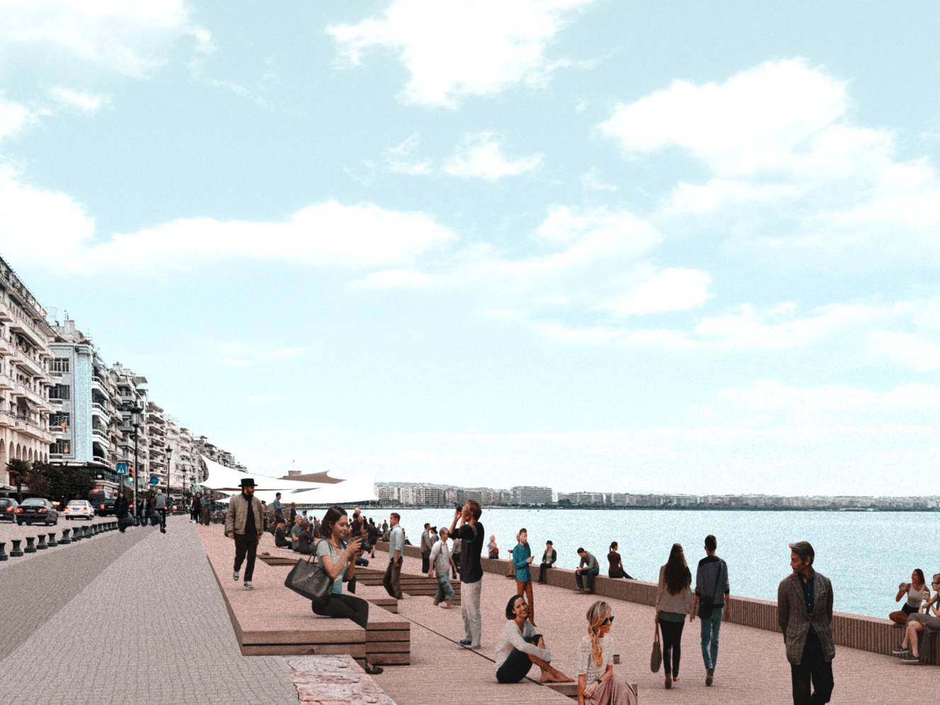 Καθιστικά
Η κατασκευή του ξύλινου καταστρώματος θα οδηγήσει πολλούς περιπατητές στην Παλιά Παραλία επειδή για πολλές δεκαετίες υπήρχαν πολλά εμπόδια, επειδή η σχέση της συγκεκριμένης περιοχής με το ευρύτερο περιβάλλον, τον Θερμαϊκό, τον Όλυμπο και το λιμάνι είναι μοναδική. Το ξύλινο κατάστρωμα θα γίνει ο εξώστης της Θεσσαλονίκης στον κόσμο και τα καθιστικά σε μεγάλη ποσότητα είναι αναγκαία. Όλοι θα θέλουν να «βγουν» στον εξώστη, όπως όλοι συγκεντρώνονται στο κατάστρωμα του πλοίου όταν ταξιδεύουν και θέλουν να χαρούν το ταξίδι. Εξάλλου ένα μεγάλο κατάστρωμα είναι αυτή η κατασκευή, ένα μεγάλο σκαρί που έχει αγκυροβολήσει στην Παλιά Παραλία.. Προτείνουμε πολλών ειδών καθιστικά ανάλογα με τις επιθυμίες και τις περιστάσεις. Γραμμικό χαμηλό καθιστικό κατά μήκος του υφιστάμενου κρηπιδώματος ως τμήμα του προτεινόμενου ξύλινου καταστρώματος που επιπλέον ενισχύει την ασφάλεια των περιπατητών στο υφιστάμενο κρηπίδωμα. Επί του προτεινόμενου καταστρώματος προτείνουμε γραμμικό καθιστικό με πλάτη κυμαινόμενου ύψους λόγω υψομετρικής διαφοράς με το υφιστάμενο. Στην απέναντι πλευρά, στο όριο με τη θάλασσα προτείνουμε επίσης ένα γραμμικό συνεχόμενο χαμηλό καθιστικό χωρίς πλάτη που ταυτόχρονα ενισχύει την ασφάλεια των χρηστών. Σε επιλεγμένα σημεία επιλέγουμε να δημιουργήσουμε καθιστικά σε μορφή ανάκλιντρου για να μπορεί ο χρήστης να απολαύσει το περιβάλλον και το ηλιοβασίλεμα με γενναιοδωρία. Τέλος, δημιουργούμε έξι ιδιαίτερες κατασκευές ,έξι μικρά σκάφη που έχουν αγκυροβολήσει στο ξύλινο κατάστρωμα και αναμένουν τους επιβάτες τους. Παρέες μικρών και μεγάλων, μοναχικοί επισκέπτες, όλοι χωρούν εδώ όπως και σε όλο το ξύλινο κατάστρωμα για να ζήσουν την αναζωογονητική εμπειρία του ορίου, εκεί που η πόλη συναντά τη θάλασσα και βρισκόμαστε πάνω στη θάλασσα, γιατί το ξύλινο κατάστρωμα είναι ένα μεγάλο σκαρί, είναι το σκαρί της Θεσσαλονίκης.
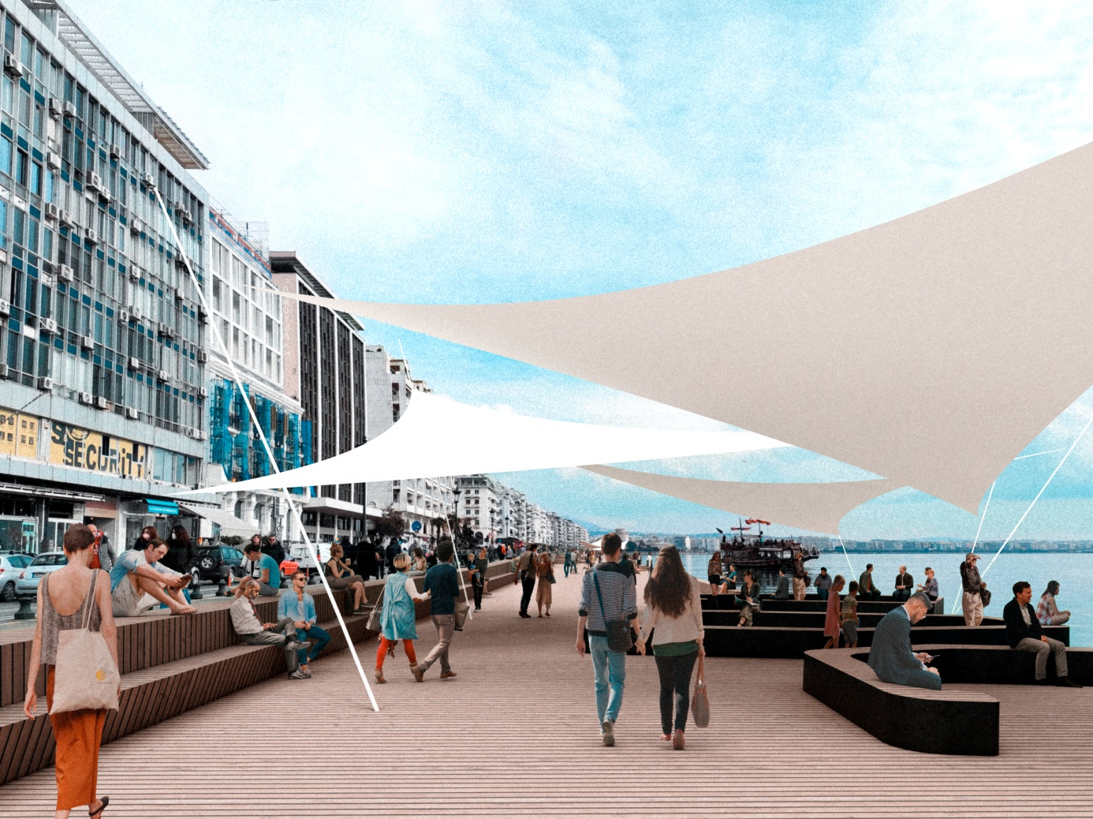
Σκίαση
Το ξύλινο κατάστρωμα της Παλιάς Παραλίας θέλουμε να είναι λειτουργικό όλο το χρόνο. Την θερινή περίοδο και ειδικότερα τις μεσημβρινές ώρες ακόμα και η διέλευση γίνεται δύσκολη, πόσο μάλλον η στάση. Προτείνουμε λοιπόν να τοποθετηθούν σε επιλεγμένα σημεία εφελκυόμενες κατασκευές σκίασης με πανιά που δίνουν τη δυνατότητα χρήσης του ξύλινου καταστρώματος και τις μεσημβρινές ώρες.
Προτείνουμε αυτά τα σκίαστρα να τοποθετούνται μόνο τους θερινούς μήνες και με αυτό τον τρόπο να αλλάζει η όψη της Παλιάς Παραλίας ανάλογα με τις εποχές. Η εποχιακή τους τοποθέτηση σε συνδυασμό με την σχετικά οριζόντια θέση τους μειώνει την αντίσταση στον άνεμο και τις κατασκευαστικές απαιτήσεις.
Επιπλέον δημιουργείται ένα ενδιαφέρων σκηνικό με τα πανιά που παραπέμπει σε άλλες εποχές και δημιουργεί απρόσμενες εικόνες παραθαλάσσιου περιβάλλοντος
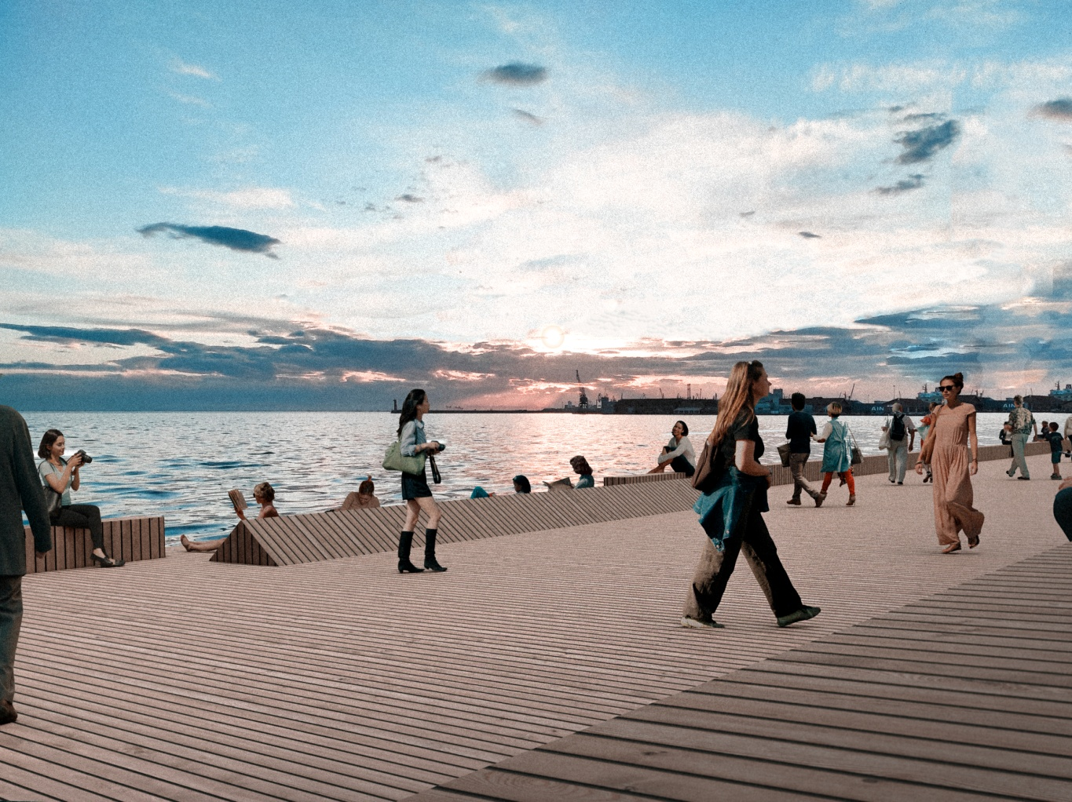Κλίμα
Η θαλάσσια αύρα, ο ευεργετικός άνεμος που δημιουργείται λόγω μεγάλης διαφοράς μεταξύ της θαλάσσιας θερμοχωρητικότητας και αυτής της στεριάς δημιουργεί ιδανικές συνθήκες, ειδικά τις πρωινές και μεσημβρινές ώρες, στην Παλιά Παραλία και ακόμα περισσότερο στο τμήμα του ξύλινου καταστρώματος εξαιτίας της σχετικής υψομετρικής διαφοράς με την υφιστάμενη προκυμαία. Η θαλάσσια αύρα ανήκει στην κατηγορία των ανέμων που δημιουργούνται στη διάρκεια του 24ώρου, εξαιτίας της διαφοράς θερμοκρασίας που παρατηρείται, τόσο κατά την ημέρα, όσο και κατά τη νύχτα, ανάμεσα στην ξηρά και στη θάλασσα. Η ένταση της θαλάσσιας αύρας αυξάνεται μέχρι τις πρώτες απογευματινές ώρες και, στη συνέχεια, ελαττώνεται. Στις πρώτες νυκτερινές ώρες η θαλάσσια αύρα παύει να πνέει. Το μέγιστο της έντασης του ανέμου αυτού σημειώνεται κατά την ώρα της μέγιστης θερμοκρασιακής διαφοράς ανάμεσα στην ξηρά και στη θάλασσα.
Φωτισμός
Σε ότι αφορά στον φωτισμό δίνουμε προτεραιότητα στο χαμηλό γραμμικό φωτισμό σε όλο το μήκος του ξύλινου καταστρώματος. Πρόκειται για ένα γραμμικό φωτισμό led που τοποθετείται στο γραμμικό καθιστικό και φωτίζει το δάπεδο. Εννοείται ότι διατηρούμε τους παραδοσιακούς φανοστάτες της Παλιάς Παραλίας. Τα μοναδικά τμήματα του ξύλινου καταστρώματος που φωτίζονται ιδιαίτερα είναι οι εφελκυόμενες κατασκευές που φωτίζονται από κάτω με μικρά σποτ και δημιουργούν τις νυχτερινές ώρες φωτεινές επιφάνειες στον ορίζοντα της Παλιάς Παραλίας. Ταυτόχρονα φωτίζουν τα ιδιαίτερα καθιστικά από την πλευρά της θάλασσας. Σε γενικές γραμμές επιδιώκουμε έναν στοιχειώδη ασφαλή φωτισμό χωρίς υπερβολές.
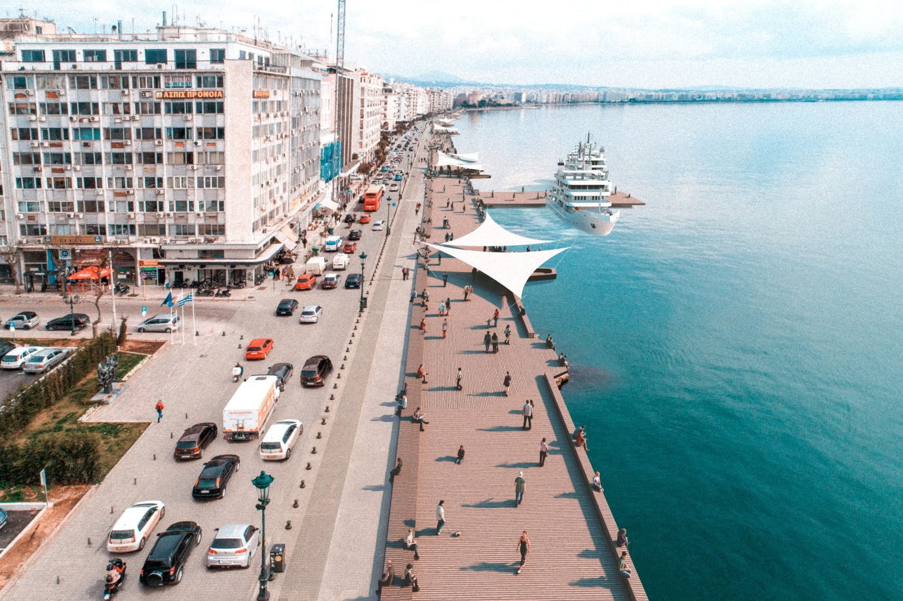

Αστικός εξοπλισμός
Η ιδιαίτερα εντατική χρήση που θα έχει το ξύλινο κατάστρωμα της Παλιάς Παραλίας καθιστά αναγκαία την εγκατάσταση πολλών κάδων παντός είδους απορριμμάτων (γυαλί, χαρτί, πλαστικό, αλουμίνιο και λοιπά) οι οποίοι προβλέπονται να ενσωματωθούν στα γραμμικά καθιστικά που βρίσκονται στην εσωτερική πλευρά του ξύλινου καταστρώματος. Επίσης θα ήταν χρήσιμο στο υφιστάμενο κρηπίδωμα να προβλεφθεί εξοπλισμός για την στάθμευση των ποδηλάτων.
Καθαρισμός
Ο καθαρισμός της περιοχής κάτω από το ξύλινο κατάστρωμα και γενικότερα στην ευρύτερη περιοχή πρέπει να γίνεται συστηματικά γιατί είναι δεδομένο ότι η εντατική χρήση θα δημιουργήσει επιπλέον απορρίμματα. Θα πρέπει ο Δήμος να προμηθευτεί τον αναγκαίο εξοπλισμό για τον καθαρισμό. Υπάρχουν στην ευρωπαϊκή αγορά μηχανήματα για τέτοιου είδους καθαρισμούς. Επιπλέον ο εγκιβωτισμός σχεδόν όλου του ξύλινου καταστρώματος καθώς επίσης η έλλειψη κενών μεταξύ των σανίδων του ξύλου θα περιορίσει τη διασπορά των απορριμμάτων.
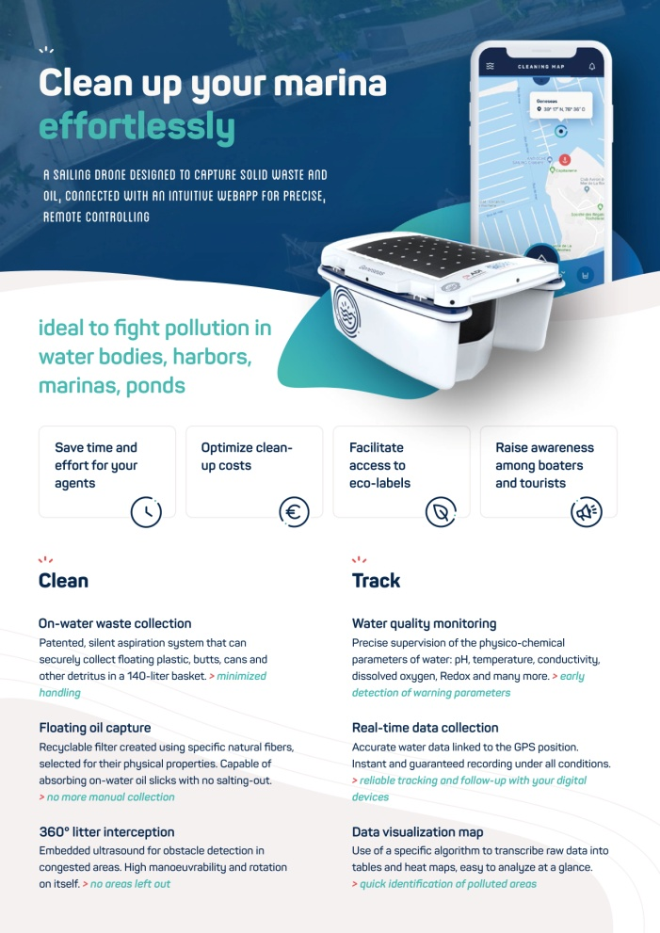
Θεμελίωση
Τα υπάρχοντα σήμερα εδαφοτεχνικά δεδομένα στην περιοχή του έργου προέρχονται από δύο έρευνες και συγκεκριμένα:
- Γεωτεχνική Έρευνα για το έργο "Ανακατασκευή Κτιρίου ΟΛΥΜΠΟΣ – ΝΑΟΥΣΑ", που εκτελέστηκε από την εταιρεία "ΓΕΩΤ.ΕΡ. ΔΙΔΑΣΚΑΛΟΥ Ε.Ε." το Νοέμβριο του 2018.
- Γεωτεχνική Μελέτη Πλατείας Αριστοτέλους, που εκτελέστηκε από το Τεχνικό Γραφείο του Ευάγγελου Βασιλικού τον Οκτώβριο του 2005.
Από τις δυο έρευνες διαπιστώνεται ότι τα ανώτερα στρώματα εδάφους, που παρουσιάζουν ενδιαφέρον εν προκειμένω, αποτελούνται κατά κύριο λόγο από μαλακές εδαφικές διαστρωματώσεις (αμμώδης και αργιλώδης ιλύς) με φτωχά μηχανικά χαρακτηριστικά, ενώ το καλύτερης ποιότητας έδαφος (στιφρή έως πολύ στιφρή ιλυώδης άργιλος) βρέθηκε σε σχετικά μεγάλο βάθος, περί τα 20,00m. Πέραν αυτών εντοπίζεται στρώση χαλαρής άμμου επιδεκτικής σε ρευστοποίηση στην περίπτωση ισχυρού σεισμού, σε απόλυτα υψόμετρα [-1,40m] ÷ [-3,10m].
Με βάση τα παραπάνω συμπεραίνεται ότι ως αποδεκτή λύση θα πρέπει να προκριθεί η βαθιά θεμελίωση με πασσάλους, καθώς κάθε μορφής επιφανειακής θεμελίωση διατρέχει τον κίνδυνο που ελλοχεύει από τη στρώση της ρευστοποιήσιμης άμμου. Περαιτέρω, διερευνώντας τους διαθέσιμους τύπους πασσάλων, παρατηρούμε ότι:
- Οι εµπηγνυόµενοι μεταλλικοί ή οπλισμένου σκυροδέματος πάσσαλοι μικρής / μεσαίας διαμέτρου θα απαιτηθεί να φθάσουν σε αρκετό βάθος, μάλλον και εντός του σχετικά υγιούς υπεδάφους, επειδή η αντοχή τριβής / αιχμής που προσφέρεται από τις υπερκείμενες χαλαρές στρώσεις δεν θα επαρκεί. Αυτό θα έχει σαν αποτέλεσμα αυξημένο κόστος, μεγάλης διάρκειας όχληση κατά την εκτέλεση των εργασιών, καθώς και πιθανό κίνδυνο για το υφιστάμενο κρηπίδωμα. Πράγματι, καθώς είναι γνωστό από τη σχετική έρευνα του Εργαστηρίου Θαλάσσιας Τεχνικής και Θαλάσσιων Έργων του Τμήματος Πολιτικών Μηχανικών του ΑΠΘ, η κατάστασή του εμπνέει ανησυχίες, δεδομένου ότι έχουν καταγραφεί σοβαρά δομικά προβλήματα, όπως:
- Διευρυμένο άνοιγμα αρμών
- Διάβρωση στις ακμές των ογκολίθων
- Μετακίνηση ογκολίθων
- Οπές στον πόδα σχετικά μεγάλων διαστάσεων, λόγω απώλειας των ογκολίθων βάσης
- Οι χυτοί φρεατοπάσσαλοι οπλισμένου σκυροδέματος μεσαίας / μεγάλης διαμέτρου παρουσιάζουν τα μειονεκτήματα του επιβαρυμένου κόστους, λόγω της υποθαλάσσιας κατασκευής τους, καθώς και της πρακτικά ανέφικτης μελλοντικής απομάκρυνσής τους, δυνατότητα η οποία είναι απαιτητή από τη Διακήρυξη.
Οδηγούμαστε κατά συνέπεια αναπόφευκτα στην επιλογή τυποποιημένων ελικοειδών μεταλλικών πασσάλων μικρής / μεσαίας διαμέτρου, τα κύρια πλεονεκτήματα των οποίων έναντι των συμβατικών είναι:
- Εύκολη και γρήγορη εγκατάσταση με περιστροφή, χωρίς δόνηση και κρούση, απόλυτα επιθυμητή προϋπόθεση εν προκειμένω.
- Είναι εφικτή η μεταφορά και η εγκατάσταση τους σε όλες τις θέσεις με φορητό, χειροκίνητο μηχανισμό.
- Η λειτουργική και ηχητική όχληση κατά τη διάρκεια των εργασιών είναι πολύ μικρή.
- Παρουσιάζουν αρκετά μεγαλύτερη αντοχή σε φορτίσεις, λόγω των πλακών που είναι συγκολλημένες στον κεντρικό τους άξονα.
- Έχουν πολύ καλή απόκριση στη σεισμική επιπόνηση, καθώς έχουν αποδεδειγμένα μεγαλύτερη αντοχή έναντι εφελκυσμού και πλευρικών μετατοπίσεων. Τα φορτία παραλαμβάνονται κυρίως από τις ελικοειδείς πλάκες, όποτε η ρευστοποίηση του εδάφους και η απώλεια της τριβής μεταξύ πασσάλου και εδάφους δεν επηρεάζουν την φέρουσα ικανότητα.
- Αντιστέκονται αξιόπιστα στη διάβρωση και την υποχώρηση από τα θαλάσσια ρεύματα.
- Οι απαιτήσεις τους σε υλικά είναι συγκριτικά χαμηλές, καθιστώντας τους έναν οικονομικό και αποτελεσματικό τρόπο θεμελίωσης.
- Μπορούν να ανακτηθούν εύκολα, με τρόπο ανάλογο της εγκατάστασής τους (αντίστροφη περιστροφή).
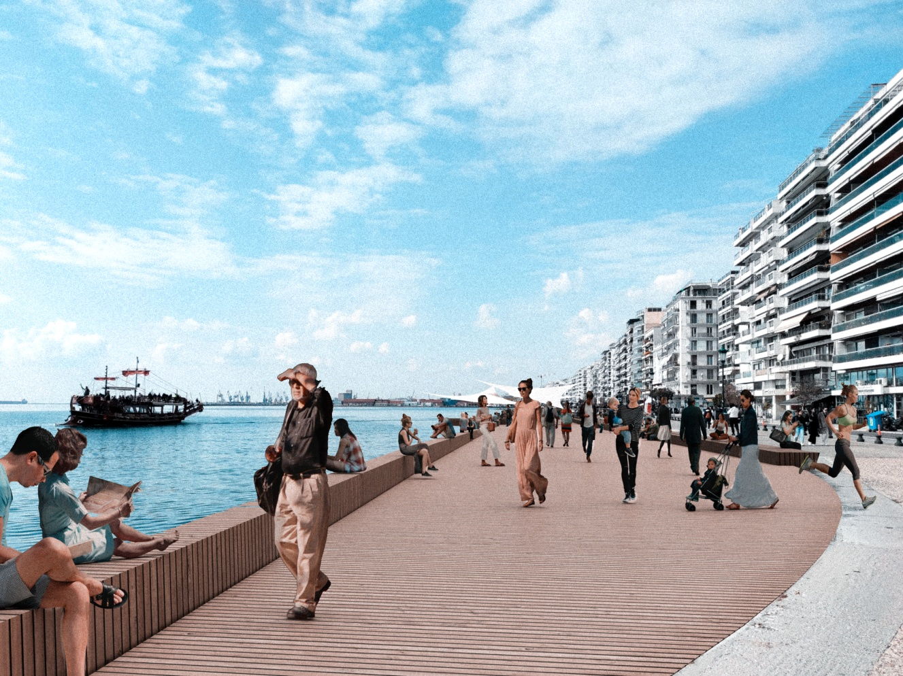
Ανωδομή
Η νέα κατασκευή, όπως είναι προφανές, θα σχεδιαστεί στατικά ανεξάρτητα από το υπάρχον κρηπίδωμα, αφιστάμενη από αυτό μέσω αρμών πλάτους 4 ÷ 5cm. Επιπρόσθετοι εγκάρσιοι αρμοί διαχωρισμού θα αφεθούν στο κατάστρωμα ανά 30m περίπου, τόσο για κατασκευαστικούς λόγους, όσο και για την αντιμετώπιση των θερμικών συστολοδιαστολών.
Η ανωδομή για το τυπικό πλάτος καταστρώματος των 10,00m παρουσιάζει απλή μορφολογία. Δεχόμενοι στο στάδιο αυτό μία διάταξη πασσάλων σε τετραγωνικό κάναβο των 3,00m, οι κύριες εγκάρσιες δοκοί συνίστανται από μεταλλικές διατομές που κοχλιώνονται στα μεταλλικά ελάσματα κεφαλής μία ομάδας τριών πασσάλων, λειτουργώντας στατικά ως αμφιπροέχουσες δοκοί δύο ανοιγμάτων. Επ' αυτών στερεώνονται οι διαμήκεις δοκοί, επίσης μεταλλικές, ανά αποστάσεις των 1,50 ÷ 2,00m. Ένα ποσοστό των φατνωμάτων που θα δημιουργηθούν με αυτό τον τρόπο θα δικτυωθεί με τη βοήθεια διαγωνίων ράβδων, ώστε να επιτευχθεί η ακαμψία του όλου συστήματος στο επίπεδο.
Στα πέλματα των μεταλλικών δοκών κοχλιώνονται με τη βοήθεια αμφίπλευρων γωνιακών οι ξύλινες δοκίδες διατομής 10x12cm και επ' αυτών ηλώνονται πηχίσκοι ανά 35cm, οι οποίοι και θα φέρουν την τελική επίστρωση του bangirai.
Στις πέντε θέσεις όπου τοπικά το κατάστρωμα επεκτείνεται κατά 5,00m επιπλέον, απλώς θα προστεθούν δύο ακόμη πάσσαλοι εν σειρά και θα ληφθεί μέριμνα ώστε τα σχεδιαζόμενα ελαφρά στέγαστρα να στερεωθούν ασφαλώς στις κύριες δοκούς.
Η προστασία των μεταλλικών στοιχείων θα εξασφαλιστεί σύμφωνα με τις προβλέψεις του [ISO 12944] με την εφαρμογή κατάλληλου συστήματος εποξικών βαφών πάχους περί τα 350μ, σύμφωνα με τις Κατηγορίες [Im2]: Θαλασσινό ή υφάλμυρο νερό χωρίς καθοδική προστασία, [Im3]: Χαλύβδινοι πάσσαλοι και [C5]: Παράκτιες περιοχές με υψηλή αλατότητα. Σε κάθε περίπτωση θα οριστεί διάρκεια ζωής μεγαλύτερης των 25 ετών (Κατηγορία [VΗ]).
Όλες οι συνδέσεις θα υλοποιηθούν με ανοξείδωτους κοχλίες και ήλους, όπως επιτάσσεται από τον [ΕΝ 1999-1-4] για τις δεδομένες περιβαλλοντικές συνθήκες του έργου.

Προϋπολογισμός
Θεμελίωση - ελικοειδείς μεταλλικοί πάσσαλοι 1.650.000,00
Μεταλλική ανωδομή 1.500.000,00
Ξύλινη ανωδομή και εξοπλισμός 2.200.000,00
Συνολικός προϋπολογισμός 5.350.000,00 +ΦΠΑ

Η Παλιά Παραλία είναι και θα είναι μελλοντικά με την ολοκλήρωση της ανάπλασης της πλατείας Ελευθερίας και του άξονα της οδού Αγίας Σοφίας το ενοποιητικό στοιχείο και η συνέχεια μεταξύ των πολύ σημαντικών δημόσιων χώρων της Θεσσαλονίκης. Νέα Παραλία, άξονας της Δημητρίου Γούναρη, άξονας της οδού Αγίας Σοφίας, άξονας της Αριστοτέλους και πλατεία Αριστοτέλους, πλατεία Ελευθερίας και προβλήτα του λιμανιού (Ο.Λ.Θ). Όλοι οι δρόμοι οδηγούν προς τη θάλασσα και καταλήγουν στην Παλιά Παραλία.
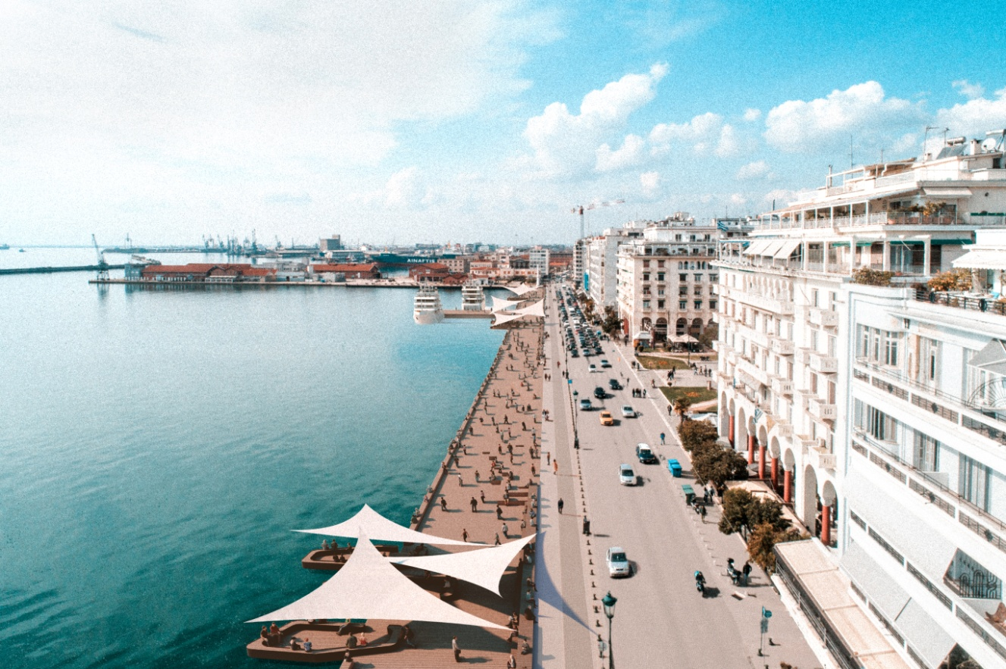
Η θάλασσα και ο ανοιχτός ορίζοντας μαγνητίζουν τους ανθρώπους. Παντού σε όλο τον κόσμο οι άνθρωποι στρέφουν το βλέμμα τους προς τη θάλασσα. Πουθενά στον κόσμο δεν έχουν το προνόμιο να αντικρίζουν και τον Όλυμπο.

NEW OLD WATERFRONT
Today the Old Waterfront is suffocatingly pressed by needs it cannot fulfil. The high traffic load of Nikis Avenue (Leoforos Nikis) in combination with the increased traffic of the area, makes the widening of the quay urgent, in order to optimize the quality of life of citizens and upgrade the urban environment.
We propose a wooden deck 10m wide, with a minimal slope not visible to the human eye. We start at the level of Eleftherias Square (Plateia Eleftherias) and end at the level in front of the White Tower. The two levels communicate using the scales of the current waterfront and their necessary adaptation.
We offer many types of seating, depending on the wishes and circumstances. The linear low seating along the existing quay as part of the proposed wooden deck, which further enhances the safety of walkers on the existing quay. On the proposed deck, we suggest a linear seating with a back of varying height, due to the difference in height with the existing one. On the opposite side, on the border with the sea, we suggest a linear continuous low seating area. In selected places we choose to create seatings in the form of a recliner, so that the user can enjoy the environment and the sunset. Finally, we create six special seating structures, six small boats that have anchored on the wooden deck and are waiting for their passengers. The shading of those areas -especially in the summer months - in combination with the sea breeze will facilitate and maximize their use.
The lighting is simple and discreet. Low linear lighting on the wooden deck and local lighting of the shading structures, to functionally serve the meeting points and to highlight the maritime character of Thessaloniki.

